**Информация**

**о проведении в МКОУ «Дурангинская СОШ» месячника безопасности в период с 01 по 30 сентября 2018 г.**

|  |  |  |  |  |
| --- | --- | --- | --- | --- |
| № | **Наименование мероприятия** | **классы** | **сроки** | **ответственные** |
| 1 | Провести беседы с детьми и персоналом  по вопросам защиты от чрезвычайных ситуаций | 1-11 | 3 - 10 | Руководитель безопасности  Зам по ВР  Класс. Рук. |
| 2 | Пожарная безопасность | 1-11 | 10 -16 | Руководитель безопасности  Зам по ВР  Класс. Рук. |
| 3 | Безопасность на дорогах и на транспорте | 1-11 |  | Руководитель безопасности  Зам по ВР  Класс. Рук. |
| 4 | Конкурсы ,викторины и показные занятия по правилам поведения на дорогах , в транспорте , при пожаре и угрозе террористических актов | 5-11 | 10-20 | Руководитель безопасности  Зам по ВР  Класс. Рук. |
| 5 | Отработка планов эвакуации в случае возникновения ЧС | 1-11 | 19-21 | Руководитель безопасности  Зам по ВР  Класс. Рук. |
| 6 | Провести обучение применения первичных средств  пожаротушения | 4- 11 | 20-25 | Руководитель безопасности  Зам по ВР  Класс. Рук. |
| 7 | Организовать экскурсии учащимися в пожарные части | 5 -8 | 15 -20 | Руководитель безопасности  Зам по ВР  Класс. Рук. |
| 8 | Провести открытые уроки в рамках « Дня безопасности» | 1-11 | 3 - 29 | Руководитель безопасности  Зам по ВР  Класс. Рук. |

В МКОУ « Дурангинская СОШ» в период с 1 по 30 сентября был проведен месячник безопасности.

Среди учащихся и персонала учреждения были распространены листовки с краткими рекомендациями безопасного поведения при ЧС.

Цель этих мероприятий пропаганда безопасного поведения в помещении и на улицах , профилактика чрезвычайных ситуаций .

***Отработка планов эвакуации в случае возникновения ЧС***

***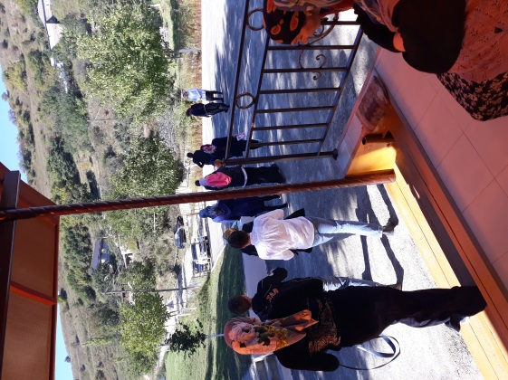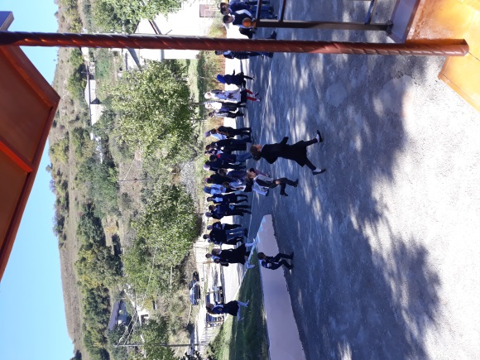  
Обучение применения первичных средств пожаротушения***

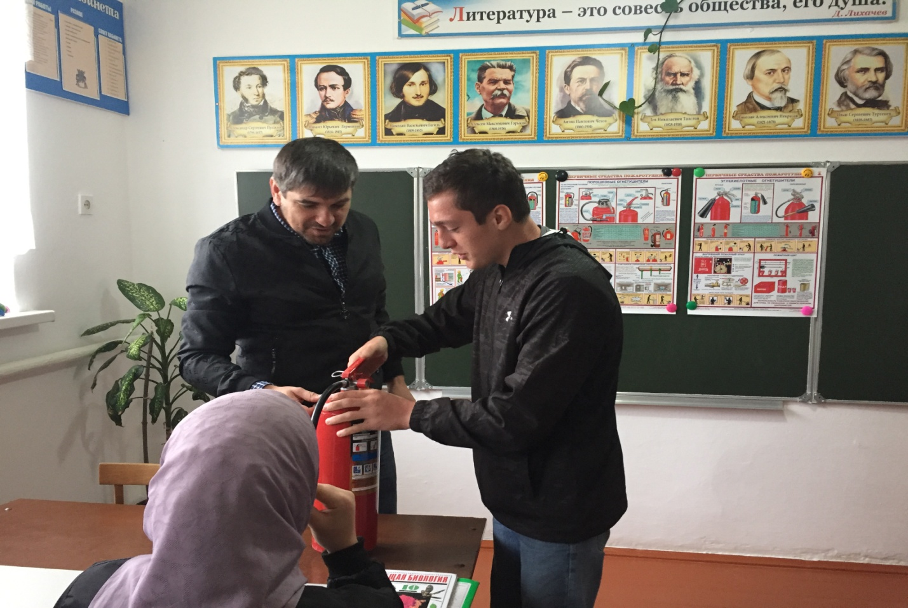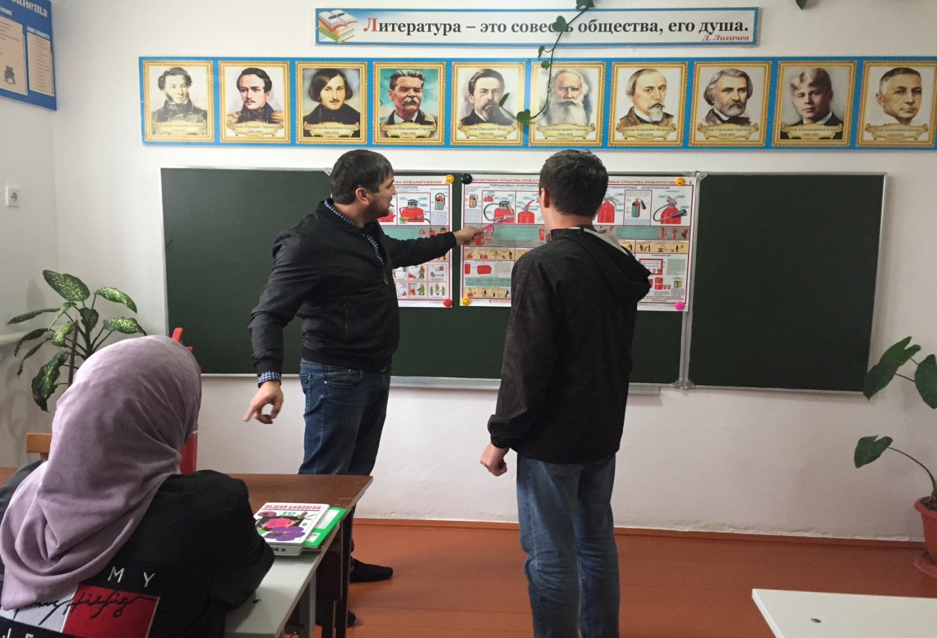

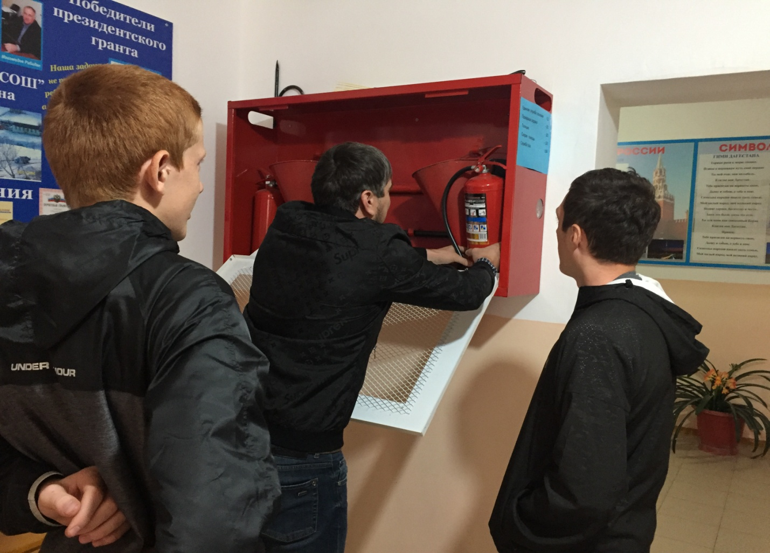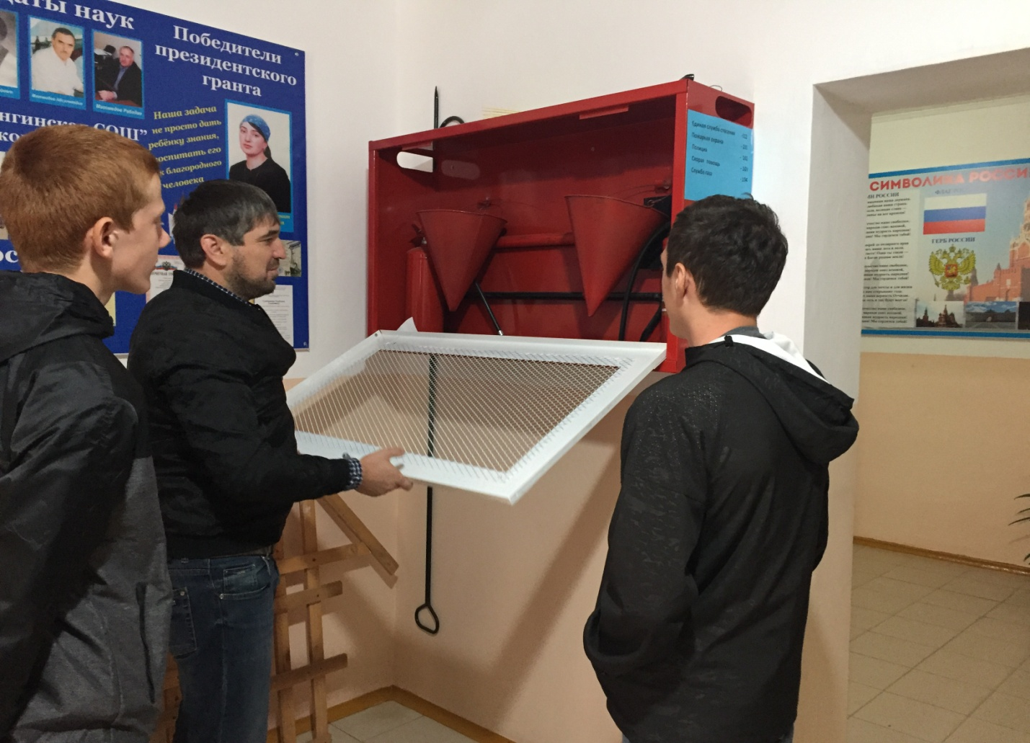

***Экскурсия учащихся в пожарную часть***

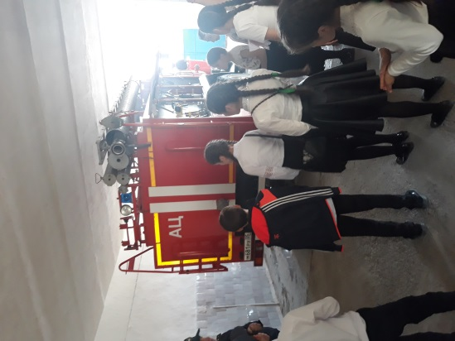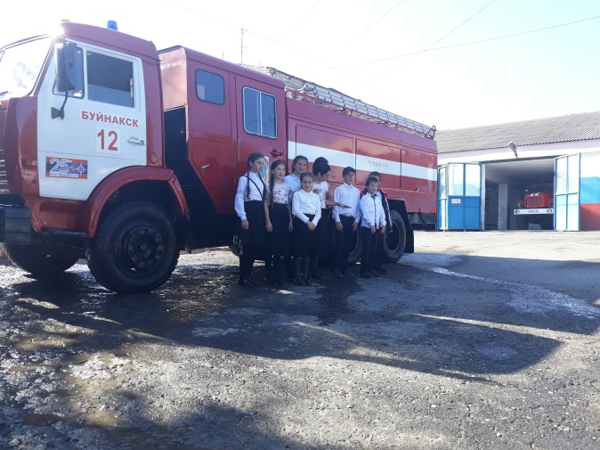

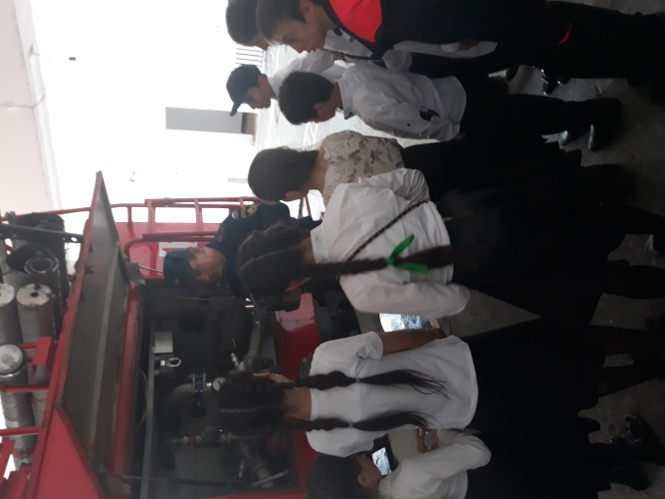

***Беседа с детьми и персоналом по вопросам защиты от чрезвычайных ситуаций***

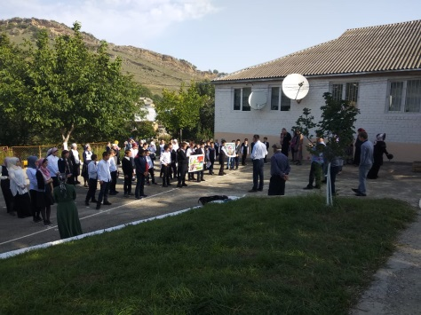

***Руководитель безопасности Сулейманов М.Г.***